**INSTITUTO DE EMPRENDEDORES 2016**

**CURSO: PROGRAMACION CONCURRENTE**

**DOCENTE: ERIC GUSTAVO CORONEL**

**INTEGRANTES:**

* **TIRAJAYA SORIA, CARLOS ARTURD**
* **TIRAJAYA SORIA, LISBETH MILENA**
* **AMASIFUEN RUIZ, URSE BRIGITH**

**CICLO: IV**

**DEDICATORIA**

Este presente trabajo está dedicado primeramente a dios.

Este proyecto de realización está dedicado a nuestros padres por inducirnos al estudio desde muy

Temprana edad, por su apoyo incondicional; así así como por brindarnos todas las felicidades para

lograr nuestras metas; y también a todas las personas que nos apoyan y colaboran en la elaboración

del proyecto en equipo, hasta concluirlo con éxito.

**ÍNDICE**

* Caratula ___________________________________________________ 1
* Dedicatoria_________________________________________________ 2
* Índice _____________________________________________________ 3
* Introducción ________________________________________________ 4
* Alcances y limites ____________________________________________ 5
* Requerimientos _____________________________________________ 6

6.1 requerimientos funcionales.

6.2 requerimientos no funcionales.

* Suposiciones y restricciones ____________________________________ 7
* Análisis de requerimientos _____________________________________ 8
* Modelo de base de datos ______________________________________ 9

9.1 Modelos Erwin.

9.2 Diccionario de datos en Exel.

* Prototipos del sistema ________________________________________ 10
* Despliegue de aplicativo _______________________________________ 11
* Conclusiones ________________________________________________ 12

**RESUMEN**

Este proyecto será compatible con cualquier versión de Windows y otros sistemas operativos con la finalidad de mostrar los artículos de computo que posee la empresa a la ves también mostrar os precios de cada uno, el empleado debe tener un acceso fácil al sistema por lo tanto cada empleado va a tener un usuario y contraseña una vez ingresado esto tendrá acceso y podrá visualizar los artículos que están en venta y las promociones que hay en la empresa Wilson Store.

**INTRODUCCIÓN**

El presente trabajo está diseñado de forma práctica y sencilla para comenzar conocer un poco de esta extraordinaria herramienta “HTML”, “CSS”, JSP, BASE DE DATOS

(MYSQL).

Con el objetivo de desarrollar e implementar una página web y poder visualizar los artículos de cómputo y facilitar las promociones brindadas de la empresa Wilson Store para los clientes.

**ALCANCES Y LIMITES**

El alcance es para los empleados que tendrán disponibilidad al sistema en la cual ellos facilitaran a los clientes a la información necesaria de cada artículo.

**REQUERIMIENTOS**

**REQUERIMIENTOS FUNCIONALES:**

* El sistema debe guardar encriptada las contraseñas de los usuarios.
* El sistema debe considerar las realizaciones de campañas, descuentos por productos o por líneas.
* El sistema debe permitir registrar promociones por fin de semanas (10 productos específicos.
* El sistema debe permitir Acceder a los productos de stock y mostrar detalladamente su información.
* El sistema debe modificar productos y su stock.
* El sistema deber permitir limitar la venta si un producto no tiene stock.
* El sistema debe permitir registrar la compra de productos.
* El sistema debe Imprimir listado de compras realizadas.
* El sistema debe permitir realizar búsqueda rápida de un producto.
* El sistema debe registrar la venta de productos a un cliente.
* El sistema debe registrar un cliente con toda su información personal y su posterior modificación.
* El sistema deberá poder verificar la autentificación de ingreso a este por parte del (los) usuarios (s) Autorizado(s).
* El sistema debe permitir manejar roles, cada rol debe permitir al usuario manejar ciertos privilegios.
* El sistema debe contener necesariamente La clave del usuario letras y números.
* El sistema debe registrar a modo de log todos los datos de las sesiones (Usuario, Fecha y hora de inicio, Fecha y horas de fin, tiempo de duración de la sesión en minutos.
* El sistema debe involucra el manejo de roles y el proceso de inicio de sesión.
* El sistema debe permitir existir un rol de Administrador que no debe tener restricciones.
* El sistema debe permitir involucrar el mantenimiento de productos, categorías, creación de campañas y promociones.
* El sistema deberá permitir consultar y generar un reporte gerencial.
* El sistema deberá permitir consultar y generar un reporte de seguimiento y control.

**REQUERIMIENTOS NO FUNCIONALES:**

* El sistema no debe tardar más de 5 segundos en realizar la búsqueda de algún producto, si esto ocurriese el sistema lanzara un mensaje de erro indicando que no puede conectarse con la base de datos.
* El sistema deberá emitir un reporte cada cierto tiempo dando a conocer los productos que están por debajo del límite del stock mínimo establecido por los usuarios.
* Los usuarios deben contar con la plataforma Java instalada en su(s) computador(es).
* El sistema deberá funcionar correctamente en cualquiera de los siguientes sistemas Operativos: Windows 7, Windows 8, Linux, maOS.
* Se debe disponer de periféricos disponibles (mouse y teclado) para un adecuado uso del software.
* Para mejor funcionamiento del sistema se requiere una PC con la capacidad de RAM de 2 GB o mayor, además debe contar con un procesador que posee mininamente 2 núcleos, además debe contar con por lo menos 25 GB disponibles para alojar la base de datos.
* El sistema permitirá crear cuentas de usuario para accesibilidad al sistema.
* El sistema validara usuario y contraseña ingresada

**SUPOSICIONES Y RESTRICCIONES**

**Suposiciones:**

* Este sistema será compatible con cualquier versión de Windows y otros sistemas operativos.
* Se considera que se cuenta con el equipo de hardware requerido.
* El Sistema Operativo Windows 8 estará disponible en los equipos en los que se instalará el sistema.
* Gestión de flujos de trabajo e intercambio de información.
* Cumplir con los requisitos y expectativas

**Restricciones:**

* Todos los usuarios del sistema deben estar registrados.
* El costo de implementación aún no está definido.
* No tener un servidor completamente disponible.
* No recopilar la información suficiente para que se lleve a cabo la etapa de pruebas.
* Las características del hardware en los equipos donde se instalará el sistema, serán siempre las mismas.
* Fluido eléctrico continúo.
* La aplicación requiere que los usuarios utilizaran un navegador Web para acceder a ella.
* Trabajar con bases de datos MySQL .
* El desarrollo sea a de realizar bajo la plataforma Java EE.

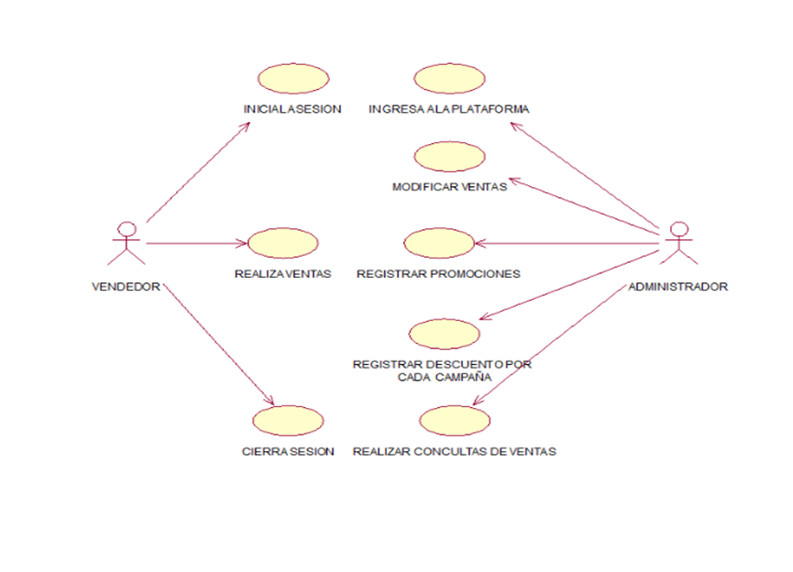**ANÁLISIS DE REQUERIMIENTOS** CASO DE USO

**DOCUMENTACION DE CASO DE USO:**

|  |  |
| --- | --- |
| **Nombre:** | Inicia sesión |
| **Autor:** | GRUPO JAVA |
| **Fecha:** | 13/09/16 |
| **Descripción:**  El caso de uso inicia cuando el vendedor ingresa a la página web e ingresa su usuario y contraseña, y el caso de uso termina cuando estos datos son reconocidos por el sistema de manera correcta y se ingresa a la plataforma. | |
| **Actores:**   * **Vendedor** * **Sistema** | |
| **Precondiciones:**  El usuario tenga conexión a internet y sea trabajador de la empresa | |

|  |
| --- |
| **Flujo Normal:**   1. El caso de uso inicia cuando el vendedor ingresa a la opción de iniciar sesión 2. El sistema muestra el “login” 3. El vendedor ingresa usuario y contraseña 4. El sistema valida los datos y da correcto, se muestra el ingreso 5. El vendedor puede visualizar el formulario |
| 1. El caso de uso termina   **Flujo Alternativo:**   * Cancelar:   Si el vendedor o usuario da clic en cancelar se detendrá y se cancelará el proceso automáticamente.   * Denegar:   Cuando se ingresen datos incorrectos, el sistema no permitirá el ingreso. |
| **Post condiciones:**  El vendedor este ingresando a laborar |

|  |  |
| --- | --- |
| **Nombre:** | Realiza venta |
| **Autor:** | GRUPO JAVA |
| **Fecha:** | 13/09/16 |
| **Descripción:**  El caso de uso inicia cuando el vendedor ingresa al formulario y empiece a llenar los campos requeridos para realizar la venta, el caso de uso termina cuando el vendedor guarde la venta realizada e imprima comprobante. | |
| **Actores:**   * **Vendedor** * **sistema** | |
| **Precondiciones:**  El vendedor haya ingresado de manera correcta su login | |
| **Flujo Normal:**  ➢ Añadir:   * El caso de uso inicia cuando el vendedor indica añadir venta * El sistema muestra formulario de venta * El vendedor llena los campos requeridos y da guardar o aceptar * El sistema valida los datos * El vendedor imprime comprobante * El caso de uso termina | |
| **Flujo Alternativo:**   * Cancelar:   En cualquier parte del proceso si el vendedor indica cancelar se borrarán y no se continuará con el proceso de venta   * Denegar:   En caso que el sistema valide los datos y algunos sean erróneos no se podrá admitir el proceso de venta de manera correcta, se va denegar | |
| **Post condiciones:**  El vendedor quiera imprimir comprobante de venta | |

|  |  |
| --- | --- |
| **Nombre:** | Ingresa a la plataforma |
| **Autor:** | GRUPO JAVA |
| **Fecha:** | 13/09/16 |
| **Descripción:**  El caso de uso inicia cuando el administrador seleccione la cuenta de administrador e ingrese su usuario y contraseña, y el caso de uso termina cuando el sistema reconozca y permita el acceso. | |
| **Actores:**   * **Administrador** * **Sistema** | |
| **Precondiciones:**  El usuario tenga conexión a internet y sea administrador de las cuentas de inicio de sesión | |
| **Flujo Normal:**   1. El caso de uso inicia cuando el administrador selecciona la opción de administrador 2. El sistema muestre el formulario de login 3. El administrador ingresa su usuario y contraseña, de aceptar 4. El sistema valide los datos de manera correcta y permita el ingreso 5. El caso de uso termina | |
| **Flujo Alternativo:**   * Cancelar:   Si el administrar da en cancelar, el proceso se detendrá y ya no se continuará con el ingreso o validación   * Denegar:   Cuando el administrador ingrese datos incorrectos no se admitirá el ingreso | |
| **Post condiciones:**  El administrador este ingresando a verificar la información de las ventas | |

|  |  |
| --- | --- |
| **Nombre:** | Modificar ventas |
| **Autor:** | GRUPO JAVA |
| **Fecha:** | 13/09/16 |
| **Descripción:**  El caso de uso inicia cuando el administrador este en la plataforma y de en modificar ventas, y el caso de uso termina cuando el administrador termine de modificar y de aceptar. | |
| **Actores:**   * **Administrador** * **Sistema** | |
| **Prest condiciones:**  El vendedor se haya confundido en una venta o el cliente ya no quiera la compra, el administrador podrá modificar dicha venta | |
| **Flujo Normal:**  ➢ Modificar:   * El caos de uso inicia cuando el administrador de en modificar * El sistema mostrara el formulario * El administrador buscara la venta con su código * El sistema mostrara dicha venta * El administrador modificar la venta * El sistema validara * El caso de uso termina | |
| **Flujo Alternativo:**   * Cancelar:   En cualquier instancia del proceso si el administrador indica cancelar, se detendrá las acciones y se cerrara el formulario   * Denegar:   Si el administrador ingresa datos incorrectos no se podrá seguir con los demás pasos de modificación | |
| **Poscondiciones:**  se quiera obtener lista de ventas válidas y correctas | |

|  |  |
| --- | --- |
| **Nombre:** | Registrar promociones |
| **Autor:** | GRUPO JAVA |

|  |  |
| --- | --- |
| **Fecha:** | 13/09/16 |
| **Descripción:**  El caso de uso inicia cuando el administrador de en registrar promociones y el caso de uso termina cuando el administrador termine el registro | |
| **Actores:**   * **Administrador** * **Sistema** | |
| **Precondiciones:**  Haya productos en promoción | |
| **Flujo Normal:**  ➢ Añadir:   * El caso inicia cuando el administrador indique añadir promoción * El sistema muestra formulario * El administrador ingrese los datos * El sistema valide la información y admita el registro de promoción * El caso de uso termina   ➢ Modificar:   * El caso inicia cuando el administrador indica modificar promoción * El sistema muestre las promociones * El administrador seleccione la promoción * El sistema muestre la información * El administrador modifique * El sistema valide y acepte * El caso de uso termina | |
| **Flujo Alternativo:**   * Cancelar: Si el administrador indica cancelar se detendrá la operación de manera automática. | |

**Poscondiciones:**

Se muestre las promociones en la página.

|  |  |
| --- | --- |
| **Nombre:** | Registrar descuentos por campaña |
| **Autor:** | GRUPO GENESIS |
| **Fecha:** | 13/09/16 |
| **Descripción:**  El caso de uso inicia cuando el administrador ingresa a la opción de registrar descuentos por campaña y el caso de uso termina cuando el administrador guarda y registra el descuento | |
| **Actores:**   * **Administrador** * **Sistema** | |
| **Precondiciones:**  Se esté en una campaña | |
| **Flujo Normal:**  ➢ Añadir:   * El caso inicia cuando el administrador indica añadir * El sistema muestra el formulario * El administrador ingresa los datos y guarde * El sistema valide los datos * El caso de uso termina   ➢ Modificar:   * El caso de uso inicia cuando el administrar indica modificar * El sistema muestre el formulario * El administrador busque el descuento * El sistema muestre la información | |
| * El administrador modifique los datos * El sistema valide y guarde * El caso termina | |
| **Flujo Alternativo:**   * Cancelar:   Si el administrador indica cancelar se cerrará y se detendrá la operación   * Denegar:   En cualquier de los casos si se ingresa datos incorrectos no se podrá avanzar en la operación. | |
| **Poscondiciones:**  Se deseen mostrar los descuentos en la página. | |

|  |  |
| --- | --- |
| **Nombre:** | Realizar consultas de ventas |
| **Autor:** | GRUPO GENESIS |
| **Fecha:** | 13/09/16 |
| **Descripción:**  El caso de uso inicia cuando el administrador ingresa a la opción de consultas y termina cuando el administrador cierre la opción. | |
| **Actores:**   * **Administrador** * **sistema** | |
| **Precondiciones:**  El administrador esté interesado en saber las ventas | |
| **Flujo Normal:**   1. el caso de uso inicia cuando el administrador de consultar 2. el sistema muestre el formulario 3. el administrador consulte | |
| 1. el sistema muestre la información 2. el caso de uso termina | |
| **Flujo Alternativo:**  • Cancelar:  Si el administrador cancela la operación se detendrá el proceso | |
| **Poscondiciones:**  El administrador este realizando un informe | |

**MODELO DE BASE DE DATOS**

**FÍSICO**

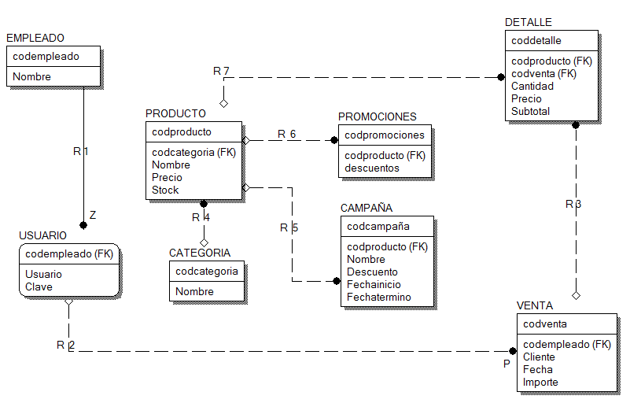

**LOGICO**

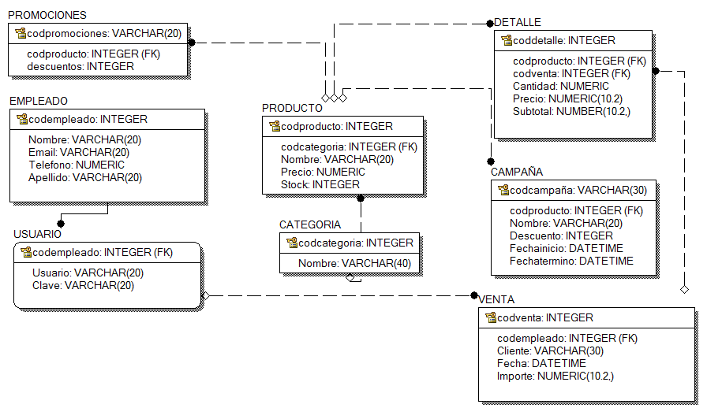

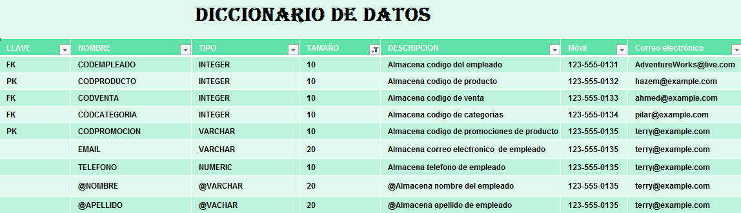

**PROTOTIPOS DEL SISTEMA**

* **INICIO DE SESION:**

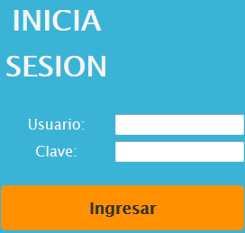

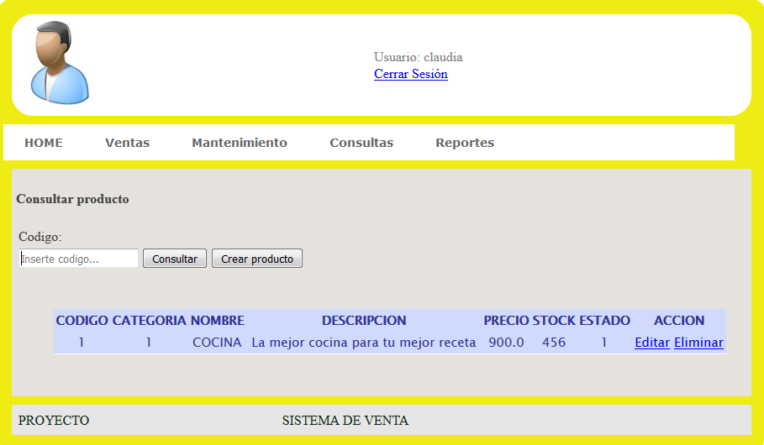

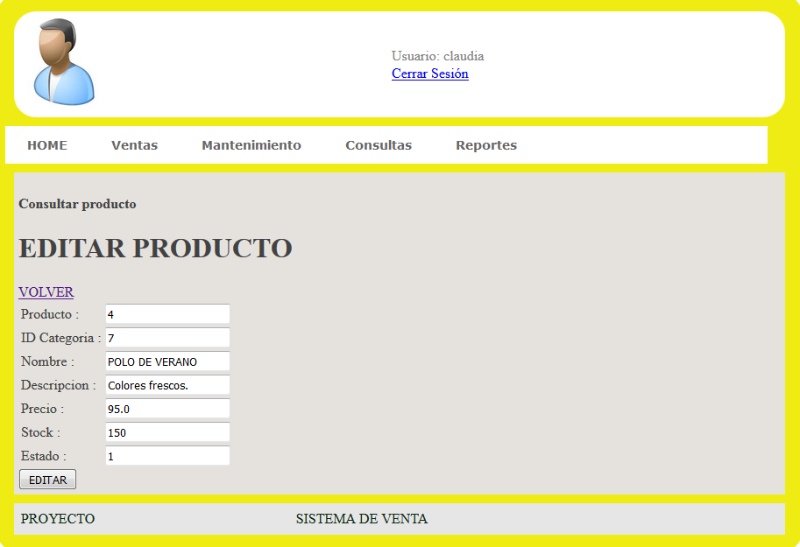

**CONCLUSION**

A lo largo de la presente investigación logró demostrarse que el sistema de ventas es muy beneficioso para la empresa ya que ayudara a vender más rápido y una buena atención al cliente. Se observó que en los últimos tiempos los sistemas de ventas son factibles para realizar una venta más rápida y sencilla. Las cuales el sistema es muy beneficioso para la empresa. Por otro lado este sistema ayudara a brindar una buena atención al cliente. Además, el sistema es de bajo costo y con muy buena calidad.